

APPROFONDIMENTI18 GENNAIO 2023

LA “FAMILY” DI GIPO GURRADO, IL MODERN MUSICAL D’AUTORE. INTERVISTA
BY MARIO BIANCHI
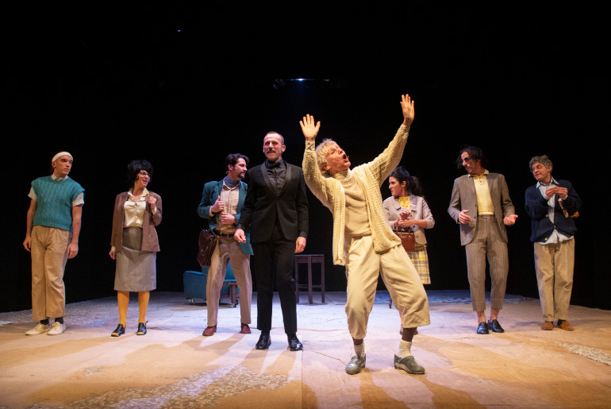Family (ph: Michela Piccinini)

AL TEATRO FONTANA DI MILANO, IN SCENA FINO AL 29 GENNAIO, LA COMMEDIA CHE TI FA CHIEDERE CON IRONIA: ESISTONO FAMIGLIE FELICI?
Dopo il successo di “Supermarket”, ambientato in un grande magazzino che metteva in musica le caratteristiche sociali e umane, ma non solo quelle, dei suoi frequentatori, Gipo Gurrado ci ha preso gusto nel tentativo di comporre un musical tutto italiano di ispirazione contemporanea, imperniato sulle nevrosi che accompagnano costantemente la nostra vita quotidiana e che mutano anche a seconda dei luoghi che frequentiamo.
Così eccoci qua, al Teatro Fontana di Milano, davanti a “Family” (in replica fino al 29 gennaio), il suo nuovo modern musical d’autore, con cui, attraverso parole, movimenti e musica, questa volta si sofferma sul nucleo familiare. Al centro della scena c’è infatti una coppia (Giovanni Longhin e Ilaria Longo) che, pur controvoglia, deve recarsi a pranzo dalla madre di lei (Elena Scalet), che ha scelto quell’occasione per comunicare un avvenimento importante che la riguarda e che non avrà modo di condividere con i suoi famigliari.
Poco alla volta conosceremo anche il padre (Marco Rizzo) e i due fratelli (Andrea Lietti e Nicola Lorusso) e un’entità assai particolare, forse il testimone del tempo che passa (Paola Tintinelli), un tempo che scorre troppo velocemente per essere in grado di segnare le tappe importanti e per darci la possibilità di interessarci davvero degli altri, perfino di chi ci sta vicino.
Nella grande e mutevole stanza dell’appartamento non può mancare una televisione, impersonata per l’occasione da Roberto Marinelli, che di tanto in tanto interloquisce con le considerazioni degli umani.
Ecco così che, in modo divertente e mai pedissequamente dimostrativo, emergono tutte le liturgie che ben conosciamo, e in cui ognuno si può bellamente ritrovare: l’ansia di prestazione del futuro genero; di rimando, quella della madre per un nipote che non arriva e per un domani di certezza per la figlia, che se ne è andata di casa troppo in fretta; la presenza disinteressata del padre, quasi sempre intento a leggere il giornale; le tenerezze e l’insicurezza del figlio più piccolo e la percepita distanza dell’altro, ma anche i piccoli e prosaici problemi quotidiani dello stare insieme per rendere la casa più abitabile.

Con lo sviluppo della rappresentazione riusciamo a seguire passo per passo l’incedere dei rapporti, le problematiche, i fraintendimenti e le aspettative di ognuno dei personaggi, in cui possiamo facilmente riconoscerci.
Lo stile della messa in scena, nella sua pretesa semplicità, non è mai realistico: papà e mammà hanno due vistose parrucche che li invecchiano, le caratterizzazioni sono emblematiche del ruolo sociale e dell’interiorità umana, spesso sciatta, di ognuno dei componenti della famiglia, caratterizzazioni sempre irrorate da lampi di ironia, che spingono lo spettacolo verso un paradossale e benefico dorsale drammaturgico non didascalico, su cui aleggia anche il passaggio del tempo e conseguentemente la morte.
Tutto questo immaginario viene espresso con coerenza, sia attraverso la parola – quasi sempre cantata, a volte interrotta da improvvise sarcastiche esclamazioni -, sia per mezzo delle significanti coreografie di Maja Delak, che muovono ritmicamente le esistenze chiuse in quel microcosmo, da sole, in coppia e tutte insieme, creando un andirivieni davvero gustoso e accattivante.
Andrea Lietti, Giovanni Longhin, Ilaria Longo, Nicola Lorusso, Roberto Marinelli, Marco Rizzo, Elena Scalet e Paola Tintinelli reggono perfettamente il non facile gioco di questa forma inusuale di spettacolo che mescola musica, teatro, parola, canto e movimento per costruire un multiforme meccanismo, niente affatto consolatorio, in cui poterci rispecchiare.
Per approfondire lo spettacolo soprattutto dal punto di vista musicale abbiamo posto alcune domande a Gipo Gurrado.
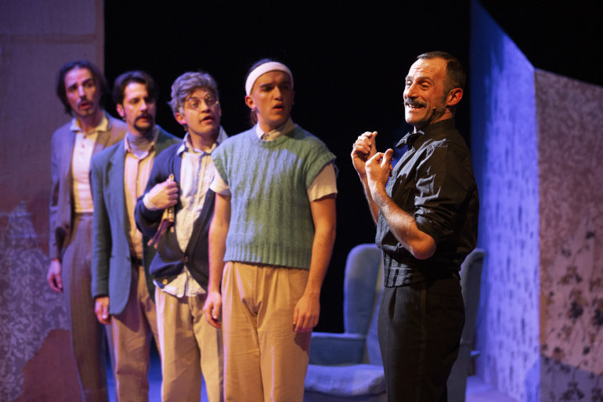Family (ph: Michela Piccinini)
Quale è stata la tua formazione musicale?
Musicalmente non ho una formazione accademica. Ho iniziato a suonare per passione a 13 anni, e da allora ho sempre studiato musica privatamente, con vari insegnanti che poi sono diventati amici e spesso collaboratori. E come tutti gli appassionati non ho mai smesso né di suonare né di studiare. Ho frequentato la Civica di Jazz negli anni Novanta, poi mi sono costruito un percorso personale.
Quali i musicisti che ti piacciono di più?
L’elenco dei miei eroi è vasto… si va da Jannacci a Tenco, da Jaco Pastorius a Ennio Morricone, da Sting a Dave Matthews. Nell’ambito classico amo Rossini e Fernando Sor.
Nello spettacolo, cosa assomiglia ad un musical classico e cosa lo differenzia? Cosa lo rende italiano nell’impostazione?
Anche all’interno del genere “musical” ci sono tanti sottogeneri: un musical come “Notre Dame de Paris” è molto diverso da “Mamma mia” o da “Assassins”, sia per impostazione sia per concezione. Il mio “Family” è lontano da tutti questi, soprattutto per la modalità di messa in scena. Io cerco di usare le canzoni, attraverso cui la drammaturgia procede in avanti, come normalissimo testo, come fosse prosa. Cerco di rendere il più fluido possibile il passaggio dal parlato al cantato, senza mettere in scena la canzone come ci si aspetta. Insomma, cerco di costruire spettacoli fatti solo di canzoni senza usarle per quello che sono. Questo credo sia un modo molto italiano e cantautorale di mettere in scena una canzone, e nella storia della musica italiana ci sono dei giganti in questa arte. Fermo restando che abbiamo avuto dei veri e propri fuoriclasse come Garinei e Giovannini, a cui non vi è stato un seguito, ma un vero e proprio “buco” fino all’arrivo della moda dei musical di importazione.
Ho notato influenze cantautorali, soprattutto Gaber. E’ vero? E poi?
Eccoci, a proposito di giganti. “Family” è ambientato negli anni Ottanta, e a casa dei miei genitori in quel periodo giravano i vinili di Gaber, Jannacci, Dalla. Canzoni come “Illogica allegria” o “Stranamore” sono state per me delle bussole che ancora oggi mi guidano. Le canticchio ogni giorno e inevitabilmente rappresentano dei punti fermi a cui ambisco. L’unica certezza è che sono irraggiungibili, ma in questo caso è meravigliosa come certezza.
Nello spettacolo ci sono i nostri tic, i nostri condizionamenti. Ma vi è nascosto, eppure forte, il tema del dolore.
Il dolore di cui parla lo spettacolo è un dolore con cui è possibile fare pace. E c’è un personaggio che indica la strada e il modo per superarlo. Mentre il dolore provocato dai tic e dai condizionamenti, sicuramente più piccolo e gestibile, è a volte impossibile da superare. Alcuni personaggi della “Family” raccontano proprio questa difficoltà, che fa rimpiangere il tempo inevitabilmente perso.
Tutto lo spettacolo ha un’impostazione antinaturalista, pur essendo il quadro perfetto di un microcosmo come quello della famiglia. Come vi siete mossi con Maja Delak?
La coreografa Maja Delak è stata fondamentale in questo lavoro, come lo era stata in “Supermarket”. Il suo “essere slovena” la spinge a studiare i miei testi in modo talmente approfondito che riesce a tirare fuori sfumature che io reputo scontate. Da qui nasce un modo di costruire le scene e i movimenti assolutamente personale. A volte le canzoni vengono stravolte, allungate, velocizzate (e spesso anche cestinate) solo per far funzionare un movimento. Credo sia questo il bello del rapporto creativo che abbiamo io e Maja: mettiamo in discussione tutto. Partendo ovviamente da un gusto e da un punto di vista condiviso, surreale e a volte folle, ma assolutamente condiviso…
Come hai lavorato con gli attori?
Il cast di “Family” è prezioso. Ho cercato di averne cura in tutte le fasi della produzione per fare in modo che ogni attore potesse trovare un proprio modo, all’interno della grammatica musicale e coreografica, di “fare” questo spettacolo, partendo dal proprio istinto e arrivando dove io e Maja pensavamo fosse giusto darci appuntamento.
E’ vera la favola che un giovane attore italiano fatica a mescolare i linguaggi?
Alle favole io non credo, ma sono convinto che sia difficile mescolare i linguaggi più per un regista italiano che per un attore. Per quello credo sia palpabile l’esigenza di novità.
Hai in mente una terza opera?
Veramente la terza era “Supermarket” [ride, ndr]. Il mio primo “modern musical” è stato “Modì – L’ultimo inverno di Amedeo Modigliani”, che debuttò nel 2012. Poi nel 2017 ho scritto e diretto “Piombo”, un musical con al centro il sequestro Moro. “Family” è quindi la quarta tappa di questo mio matto e disperatissimo viaggio alla ricerca di un nuovo modo di fare spettacoli… Ecco, vedi, non so definirli. Comunque ogni volta che debutto con una nuova produzione vado a chiudere il copione in un cassetto. E per fare questo gesto devo aprire il cassetto. È lì che mi frego.
FAMILY. A Modern Musical Comedy
Libretto, testi, musiche, regia Gipo Gurrado
Coreografie e movimenti scenici Maja Delak
Con Andrea Lietti, Giovanni Longhin, Ilaria Longo, Nicola Lorusso, Roberto Marinelli, Marco Rizzo, Elena Scalet, Paola Tintinelli
Scene e costumi Marina Conti
Audio Stefano Giungato Hindie Hub
Responsabile tecnica Ornella Banfi
Produzione Elsinor Centro di Produzione Teatrale
Con il contributo di NEXT-Laboratorio delle Idee
Visto a Milano, Teatro Fontana, il 14 gennaio 2023

